蓝田县金融合作办公室
2019年度部门决算

保密审查情况：审查

部门主要负责人审签情况：髙垚

目录

第一部分 部门概况
一、部门主要职责及内设机构
二、部门决算单位构成
三、部门人员情况
第二部分 2019年度部门决算表
一、收入支出决算总表
二、收入决算总表
三、支出决算总表
四、财政拨款收入支出决算总表
五、一般公共预算财政拨款支出决算表
六、一般公共预算财政拨款基本支出决算表
七、一般公共预算财政拨款“三公”经费及会议费、培训费支出决算表
八、政府性基金预算财政拨款收入支出决算表
第三部分 2019年度部门决算情况说明
一、收入支出决算总体情况说明
二、收入决算情况说明
三、支出决算情况说明
四、财政拨款收入支出决算总体情况说明
五、一般公共预算财政拨款支出决算情况说明
（一）财政拨款支出决算总体情况说明
（二）财政拨款支出决算具体情况说明
六、一般公共预算财政拨款基本支出决算情况说明
七、一般公共预算财政拨款“三公”经费及会议费、培训费支出决算情况说明
（一）“三公”经费财政拨款支出决算总体情况说明
（二）“三公”经费财政拨款支出决算具体情况说明
（三）培训费支出情况说明
（四）会议费支出情况说明
八、政府性基金预算财政拨款收入支出情况说明
九、国有资本经营财政拨款收入支出情况说明
十、预算绩效情况说明
（一）预算绩效管理工作开展情况说明
（二）部门决算中项目绩效自评结果
（三）部门决算中整体支出绩效自评结果
十一、其他重要事项说明
（一）机关运行经费支出情况说明
（二）政府采购支出情况说明
（三）国有资产占用及购置情况说明
第四部分 专业名词解释

- 部门概况

一、部门主要职责及内设机构
（一）主要职责
(一)根据县委县政府机构改革方案，本部门2019年整合至蓝田县财政局，目前还没到位。金融办贯彻执行党和国家有关金融工作的方针政策和法律法规，落实上级金融工作部门和县委、县政府有关金融工作的法规、决定、指示和工作部署，研究分析全县宏观金融形势和运行情况，会同有关部门制定全县投融资发展总体规划，指导、协调全县投融资工作，提出改善金融发展环境、促进金融业发展的意见和建议，为县委、县政府决策提供依据。
（二）协助有关监管部门整顿和规范金融秩序，协调与处理金融风险防范和化解工作，加强我县社会信用体系建设，维护金融业的稳定发展；
（三）负责地方政府、政府职能部门及当地企业与金融机构的日常联系和合作，做好配合、协调和信息交流工作，实现政、银、企的和谐发展；
（四）实施对地方金融机构的宏观管理，协调地方金融资源的优化配置，推进地方金融机构改革和农村金融改革工作；
（五）进一步改善金融发展环境，推动我县投融资体制改革，开辟信托投资等新的融资渠道，负责企业融资政策落实工作，协调金融机构加大对中小企业贷款、生源地助学贷款、再就业(创业)小额贷款等扶持力度；
（六）承办县委、县政府交办的其他事项。（蓝政发（〔2008〕74号）
- 内设机构
蓝田县金融合作办公室无内设机构
二、部门决算单位构成
纳入本部门2019年部门决算编制单位共有1个，原蓝田县金融合作办公室。（下设综合科、银行保险科、资本市场科、金融稳定科）
序号 | 单位名称
1 | 蓝田县金融合作办公室部门本级（机关）
三、部门人员情况
截止2019年底，本部门人员编制 9人，其中：行政编制3人、事业编制6人；实有人员9人，其中：行政3人、事业6人，单位管理的离退休人员0人。
序号 | 单位名称 | 单位性质 | 编制数 | 实有数 | 离退休人员
1 | 蓝田县金融合作办公室 | 行政 | 9 | 9 | 0

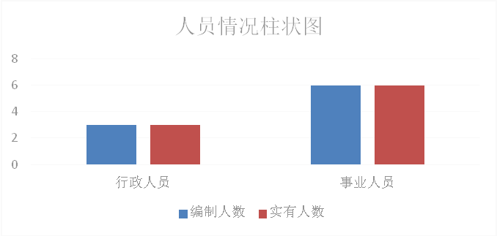

第二部分 2019年度部门决算表
序号 | 内容 | 是否  空表 | 表格为空的理由
表1 | 收入支出决算总表 | 否
表2 | 收入决算表 | 否
表3 | 支出决算表 | 否
表4 | 财政拨款收入支出决算总表 | 否
表5 | 一般公共预算财政拨款支出决算表（按功能分类科目） | 否
表6 | 一般公共预算财政拨款基本支出决算表 （按经济分类科目） | 否
表7 | 一般公共预算财政拨款“三公”经费及会议费、培训费支出决算表 | 是 | 本单位没有三公经费
表8 | 政府性基金预算财政拨款收入支出  决算表 | 是 | 本单位没有政府性基金

收入支出决算总表
公开01表
编制部门： 蓝田县金融合作办公室 金额单位：万元
收 入 |  | 支 出
项 目 | 决算数 | 项目 | 决算数
1、一般公共预算财政拨款 | 652.39 | 1、一般公共服务支出 | 162.9
2、政府性基金预算财政拨款 |  | 2、外交支出
3、国有资本经营预算财政拨款 |  | 3、国防支出
4、上级补助收入 |  | 4、公共安全支出
5、事业收入 |  | 5、教育支出
6、经营收入 |  | 6、科学技术支出
7、附属单位上缴收入 |  | 7、文化旅游体育与传媒支出
8、其他收入 |  | 8、社会保障和就业支出 | 8.64
 |  | 9、卫生健康支出 | 1.88
 |  | 10、节能环保支出
 |  | 11、城乡社区支出
 |  | 12、农林水支出 | 478.97
 |  | 13、交通运输支出
 |  | 14、资源勘探信息等支出
 |  | 15、商业服务业等支出
 |  | 16、金融支出
 |  | 17、援助其他地区支出
 |  | 18、自然资源海洋气象等支出
 |  | 19、住房保障支出
 |  | 20、粮油物资储备支出
 |  | 21、灾害防治及应急管理支出
 |  | 22、其他支出
本年收入合计 | 652.39 | 本年支出合计 | 652.39
用事业基金弥补收支差额 |  | 结余分配
年初结转和结余 | 0 | 年末结转和结余 | 0
收入总计 | 652.39 | 支出总计 | 652.39
注：本表反映部门本年度的总收支和年末结转结余情况。本表金额转换为万元时，因四舍五入可能存在尾差。

收入决算表
公开02表
编制部门： 蓝田县金融合作办公室 金额单位：万元
项目 |  | 本年收入合计 | 财政拨款收入 | 上级补助收入 | 事业收入 |  | 经营  收入 | 附属单位上缴收入 | 其他  收入
功能分类科目编码 | 科目  名称 | 本年收入合计 | 财政拨款收入 | 上级补助收入 | 小计 | 其中：教育  收费 | 经营  收入 | 附属单位上缴收入 | 其他  收入
合计 |  | 652.39 | 652.39
201 | 一般公共服务支出 | 162.9 | 162.9
20103 | 政府办公厅（室）及相关机构事务 | 162.9 | 162.9
2010301 | 行政运行 | 68.13 | 68.13
2010302 | 一般行政管理事务 | 11.99 | 11.99
2010399 | 其他政府办公厅（室）及相关机构事务支出 | 82.78 | 82.78
208 | 社会保障和就业支出 | 8.64 | 8.64
20805 | 行政事业单位离退休 | 8.64 | 8.64
2080505 | 机关事业单位基本养老保险缴费支出 | 8.64 | 8.64
210 | 卫生健康支出 | 1.88 | 1.88
21011 | 行政事业单位医疗 | 1.72 | 1.72
2101101 | 行政单位医疗 | 1.64 | 1.64
2101103 | 公务员医疗补助 | 0.08 | 0.08
21099 | 其他卫生健康支出 | 0.16 | 0.16
2109901 | 其他卫生健康支出 | 0.16 | 0.16
213 | 林水支出支出 | 478.97 | 478.97
21305 | 扶贫 | 402.19 | 402.19
2130507 | 扶贫贷款奖补和贴息 | 402.19 | 402.19
21308 | 普惠金融发展支出 | 76.78 | 76.78
2130803 | 农业保险保费补贴 | 76.78 | 76.78
注：本表反映部门本年度取得的各项收入情况。本表金额转换为万元时，因四舍五入可能存在尾差。

支出决算表
公开03表
编制部门：蓝田县金融合作办公室 金额单位：万元
项目 |  |  | 合计 | 基本支出 | 项目支出 | 上缴上  级支出 | 经营支出 | 对附属单位  补助支出
功能分类科目编码 |  | 科目名称
合计 |  |  | 652.39 | 78.65 | 573.74
201 | 一般公共服务支出 |  | 162.9 | 68.13 | 94.77
20103 | 政府办公厅（室）及相关机构事务 |  | 162.9 | 68.13 | 94.77
2010301 | 行政运行 |  | 68.13 | 68.13 | 0
2010302 | 一般行政管理事务 |  | 11.99 | 0 | 11.99
2010399 | 其他政府办公厅（室）及相关机构事务支出 |  | 82.78 | 0 | 82.78
208 | 社会保障和就业支出 |  | 8.64 | 8.64
20805 | 行政事业单位离退休 |  | 8.64 | 8.64
2080505 | 机关事业单位基本养老保险缴费支出 |  | 8.64 | 8.64
210 | 卫生健康支出 |  | 1.88 | 1.88
21011 | 行政事业单位医疗 |  | 1.72 | 1.72
2101101 | 行政单位医疗 |  | 1.64 | 1.64
2101103 | 公务员医疗补助 |  | 0.08 | 0.08
21099 | 其他卫生健康支出 |  | 0.16 | 0.16
2109901 | 其他卫生健康支出 |  | 0.16 | 0.16
213 | 农林水支出支出 |  | 478.97 |  | 478.97
21305 | 扶贫 |  | 402.19 |  | 402.19
2130507 | 扶贫贷款奖补和贴息 |  | 402.19 |  | 402.19
21308 | 普惠金融发展支出 |  | 76.78 |  | 76.78
2130803 | 农业保险保费补贴 |  | 76.78 |  | 76.78
注：本表反映部门本年度各项支出情况。本表金额转换为万元时，因四舍五入可能存在尾差。

财政拨款收入支出决算总表
公开04表
制部门： 蓝田县金融合作办公室 金额单位：万元
收入 |  | 支出
项 目 | 决算数 | 项目 | 合计 | 一般公共预算财政拨款 | 政府性基金预算财政拨款
1、一般公共预算财政拨款 | 652.39 | 1、一般公共服务支出 | 162.9 | 162.9
2、政府性基金预算财政拨款 |  | 2、外交支出
3、国有资本经营预算收入 |  | 3、国防支出
 |  | 4、公共安全支出
 |  | 5、教育支出
 |  | 6、科学技术支出
 |  | 7、文化旅游体育与传媒支出
 |  | 8、社会保障和就业支出 | 8.64 | 8.64
 |  | 9、卫生健康支出 | 1.88 | 1.88
 |  | 10、节能环保支出
 |  | 11、城乡社区支出
 |  | 12、农林水支出 | 478.97 | 478.97
 |  | 13、交通运输支出
 |  | 14、资源勘探信息等支出
 |  | 15、商业服务业等支出
 |  | 16、金融支出
 |  | 17、援助其他地区支出
 |  | 18、自然资源海洋气象等支出
 |  | 19、住房保障支出
 |  | 20、粮油物资储备支出
 |  | 21、灾害防治及应急管理支出
 |  | 22、其他支出

财政拨款收入支出决算总表
公开04表
编制单位：蓝田县金融合作办公室 金额单位：万元
收入 |  | 支出
项 目 | 决算数 | 项目 | 合计 | 一般公共预算财政拨款 | 政府性基金预算财政拨款
本年收入合计 | 652.39 | 本年支出合计 | 652.39 | 652.39
年初财政拨款结转和结余 |  | 年末财政拨款  结转和结余
一、一般公共预  算财政拨款 | 652.39
二、政府性基金预
算财政拨款
收入总计 | 652.39 | 支出总计 |  | 652.39

注：本表反映部门本年度一般公共预算财政拨款和政府性基金预算财政拨款的总收支和年末结转结余情况。本表金额转换为万元时，因四舍五入可能存在尾差。

一般公共预算财政拨款支出决算表（按功能分类科目）
公开05表
编制部门：蓝田县金融合作办公室 金额单位：万元
项 目 |  | 本年支出合计 | 基本支出 |  |  | 项目支出 | 备注
功能分类科目编码 | 科目名称 | 本年支出合计 | 小计 | 人员经费 | 公用经费 | 项目支出 | 备注
合计 |  | 652.39 | 78.65 | 70.41 | 8.24 | 573.74
201 | 一般公共服务支出 | 162.9 | 68.13 | 59.89 | 8.24 | 94.77
20103 | 政府办公厅（室）及相关机构事务 | 162.9 | 68.13 | 59.89 | 8.24 | 94.77
2010301 | 行政运行 | 68.13 | 68.13 | 59.89 | 8.24
2010302 | 一般行政管理事务 | 11.99 |  |  |  | 11.99
2010399 | 其他政府办公厅（室）及相关机构事务支出 | 82.78 |  |  |  | 82.78
208 | 社会保障和就业支出 | 8.64 | 8.64 | 8.64
20805 | 行政事业单位离退休 | 8.64 | 8.64 | 8.64
2080505 | 机关事业单位基本养老保险缴费支出 | 8.64 | 8.64 | 8.64
210 | 卫生健康支出 | 1.88 | 1.88 | 1.88
21011 | 行政事业单位医疗 | 1.72 | 1.72 | 1.72
2101101 | 行政单位医疗 | 1.64 | 1.64 | 1.64
2101103 | 公务员医疗补助 | 0.08 | 0.08 | 0.08
21099 | 其他卫生健康支出 | 0.16 | 0.16 | 0.16
2109901 | 其他卫生健康支出 | 0.16 | 0.016 | 0.16
213 | 农林水支出支出 | 478.97 |  |  |  | 478.97
21305 | 扶贫 | 402.19 |  |  |  | 402.19
2130507 | 扶贫贷款奖补和贴息 | 402.19 |  |  |  | 402.19
21308 | 普惠金融发展支出 | 76.78 |  |  |  | 76.78
2130803 | 农业保险保费补贴 | 76.78 |  |  |  | 76.78
注：本表反映部门本年度一般公共预算财政拨款实际支出情况。本表金额转换为万元时，因四舍五入可能存在尾差。

一般公共预算财政拨款基本支出决算表（按经济分类科目）
公开06表
编制部门：蓝田县金融合作办公室： 金额单位：万元
项 目 |  | 本年支出合计 | 人员经费 | 公用经费 | 备注
经济分类科目编码 | 科目名称
合计 |  | 78.65 | 70.41 | 8.24
301 | 工资福利支出 | 70.41 | 70.41
30101 | 基本工资 |  | 34.78
30102 | 津贴补贴 |  | 6.27
…… | 奖金 |  | 1.18
 | 绩效工资 |  | 17.66
 | 机关事业单位基本养老保险缴费 |  | 8.64
 | 职工基本医疗保险缴费 |  | 1.64
 | 公务员医疗补助缴费 |  | 0.08
 | 其他社会保障缴费 |  | 0.16
302 | 商品和服务支出 | 8.24 |  | 8.24
30201 | 办公费 |  |  | 0.28
 | 水费 |  |  | 0.36
 | 电费 |  |  | 0.56
 | 委托业务费 |  |  | 0.1
 | 工会经费 |  |  | 1.6
 | 其他交通费用 |  |  | 5.34
注：本表反映部门本年度一般公共预算财政拨款基本支出明细情况。本表金额转换为万元时，因四舍五入可能存在尾差。

一般公共预算财政拨款“三公”经费
及会议费、培训费支出决算表
公开07表
编制部门： 蓝田县金融合作办公室 金额单位：万元
项目 | 一般公共预算财政拨款安排的“三公”经费 |  |  |  |  |  | 会议费 | 培训费
项目 | 小计 | 因公出国（境）费用 | 公务接待费 | 公务用车购置及运行维护费 |  |  | 会议费 | 培训费
 |  |  |  | 小计 | 公务用车购置费 | 公务用车运行维护费 | 会议费 | 培训费
项目 | 1 | 2 | 3 | 4 | 5 | 6 | 7 | 8
预算数 | 0 | 0 | 0 | 0 | 0 | 0 | 0 | 0
决算数 | 0 | 0 | 0 | 0 | 0 | 0 | 0 | 0
注：本表反映部门本年度一般公共预算财政拨款“三公”经费、会议费、培训费的预算数和实际支出。预算数为调整预算数。本表金额转换为万元时，因四舍五入可能存在尾差。

政府性基金预算财政拨款收入支出决算表
公开08表
编制部门：蓝田县金融合作办公室 金额单位：万元
项 目 |  | 年初结转和结余 | 本年收入 | 本年支出 |  |  | 年末结转和结余
功能分类科目编码 | 科目名称 | 年初结转和结余 | 本年收入 | 小计 | 基本支出 | 项目支出 | 年末结转和结余
合计 |  | 0 | 0 | 0 | 0 | 0
0 | 0 | 0 | 0 | 0 | 0 | 0
注：本表反映部门本年度政府性基金预算财政拨款收入支出及结转和结余情况。本表金额转换为万元时，因四舍五入可能存在尾差。

第三部分 2019年度部门决算情况说明

一、收入支出决算总体情况说明
- 本年度收入总体情况
2019年度收入为652.39万元，较2018年减少60.52万元，减少比率为 8.5 %，减少主要原因是2019年节约开支，经费减少。
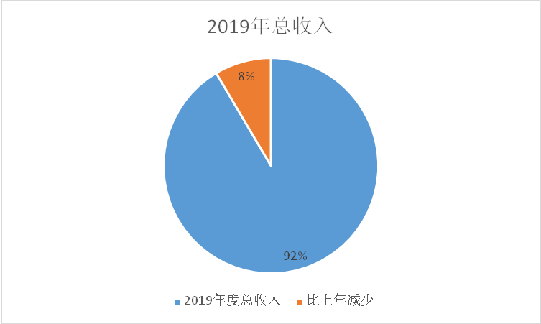
2、本年度支出总体情况
2019年度支出为652.39万元，较2018年减少60.52万元，减少比率为 8.5 %，主要是2019年节约开支，经费减少。

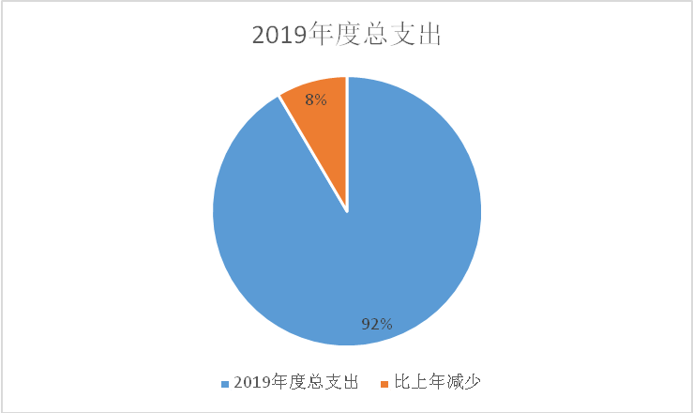二、收入决算情况说明
2019年度收入合计为652.39万元，其中：财政拨款收入652.39万元，占收入100%。
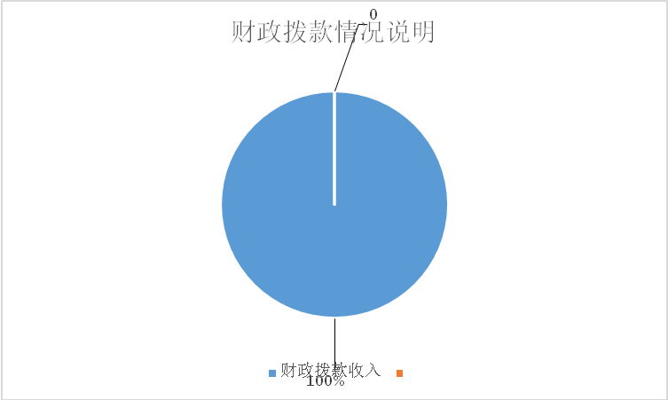
三、支出决算情况说明
本年支出合计为652.39万元，其中：基本支出78.65万元，占总支出12%。项目支出573.74万元，占总支出88%。
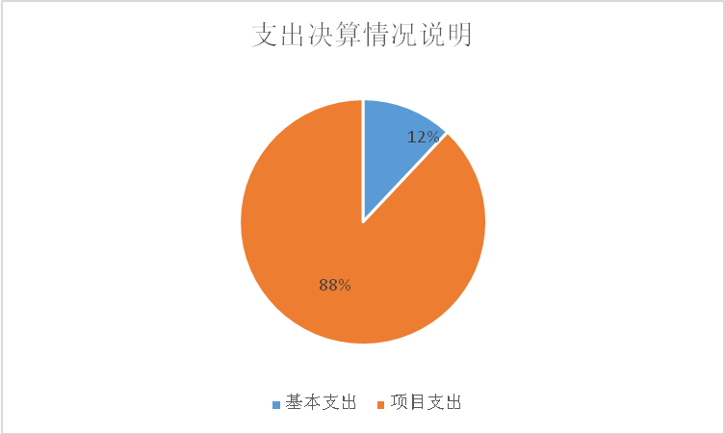
四、财政拨款收入支出决算总体情况说明
2019年财政拨款收入652.39万元，比上年减少60.52万元，减少比率为8.5%，主要是2019年节约经费，减少开支。
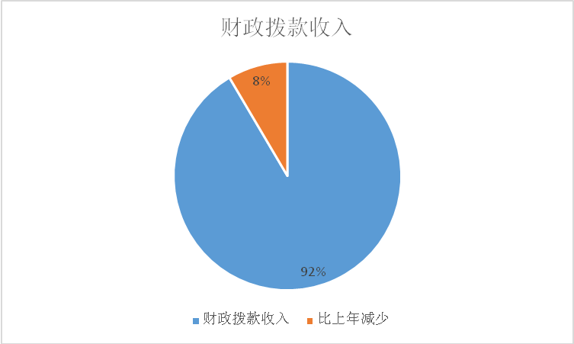
2019年财政拨款支出652.39万元，比上年减少60.52万元，减少比率为8.5%，主要是2019年厉行节约，减少开支。
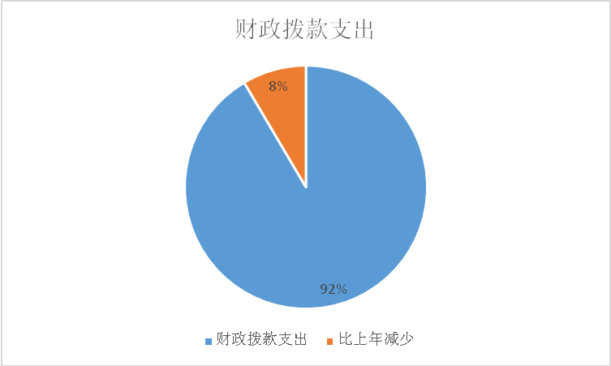
五、一般公共预算财政拨款支出决算情况说明
（一）财政拨款支出决算总体情况说明。
2019年财政拨款支出652.39万元，占本年支出合计的100%。与2018年相比，财政拨款支出减少60.52万元。主要原因是2019年厉行节约，减少开支。
（二）财政拨款支出决算具体情况说明。
2019年度财政拨款支出年初预算为78.29万元，支出决算为652.39万元，完成年初预算的833%。按照政府功能分类科目，其中：
1.一般公共服务支出（类）财政事务（款）行政运行（项）。
年初预算为78.29万元，支出决算为652.39万元，完成年初预算的833 %。决算数大于预算数的主要原因是农林水支出扶贫贷款贴息和农业保险补贴在当年预算数中未列支。其中：一般公共服务支出162.90万元，社会保障和就业支出8.64万元，卫生健康支出1.88万元，农林水支出478.97万元。
六、一般公共预算财政拨款基本支出决算情况说明
2019年度一般公共预算财政拨款基本支出78.65万元，包括：人员经费支出70.41万元和公用经费支出8.24万元。
人员经费70.41万元，其中基本工资34.78万元，津贴补贴6.27万元，奖金1.18万元，绩效工资17.66万元，机关事业养老保险缴费支出8.64万元，职工基本医疗保险缴费1.64万元，公务员医疗补贴0.08万元，其他社会保障缴费0.16万元。
公用经费8.24万元，主要包括办公费0.28万元，水费0.36万元，电费0.56万元，委托业务费0.1万元，工会经费1.6万元，其他交通费用5.34万元。
七、一般公共预算财政拨款“三公”经费及会议费、培训费支出决算情况说明
（一）“三公”经费财政拨款支出决算总体情况说明。
2019年度“三公”经费财政拨款支出预算数为0万元，支出决算数0万元，完成预算数0%，决算数较预算数减少（增加）0万元，主要原因本单位没有“三公”经费。
（二）“三公”经费财政拨款支出决算具体情况说明。
2019年度“三公”经费财政拨款支出决算中，因公出国（境）费支出决算0万元，占0%；公务用车购置费支出0万元，占0%；公务用车运行维护费支出决算0万元，占0%；公务接待费支出决算0万元，占0%。具体情况如下：
1.因公出国（境）支出情况说明。
2019年度因公出国（境）团组0个，0人次，预算为0万元，支出决算为0万元（如没有支出填0），完成预算的0%，决算数较预算数减少（增加）0万元，主要原因是本单位没有出国情况。
- 公务用车购置费用支出情况说明。
2019年度购置车辆0台，预算为0万元，支出决算为0万元（如没有支出填0），完成预算的0%，决算数较预算数减少（增加）0万元，主要原因是本单位没有购置车辆。
3.公务用车运行维护费用支出情况说明。
2019年度公务用车运行维护费预算为0万元，支出决算为0万元（如没有支出填0），完成预算的0%，决算数较预算数减少（增加）0万元，主要原因是本单位没有公务车辆。
4.公务接待费支出情况说明。
2019年度公务接待0批次，0人次，预算为0万元，支出决算为0万元（如没有支出填0），完成预算的0%，决算数较预算数减少（增加）0万元，主要原因是没有公务接待。
（三）培训费支出情况说明。
2019年度培训费预算为0万元，支出决算为0万元（如没有支出填0），完成预算的0%，决算数较预算数减少（增加）0万元，主要原因是本单位没有培训费支出。
（四）会议费支出情况说明。
2019年度会议费预算为0万元，支出决算为0万元，完成预算的0%，决算数较预算数减少（增加）0万元，主要原因是本单位没有会议费列支。
八、政府性基金预算财政拨款收入支出情况说明
2019年本部门无政府性基金决算收支，并已公开空表。
九、国有资本经营财政拨款收入支出情况说明
2019年本部门无国有资本经营决算拨款收支。
十、预算绩效情况说明
（一）预算绩效管理工作开展情况说明。
根据预算绩效管理要求，本部门组织对2019年一般公共预算1个项目支出开展了绩效自评，其中，一级项目1个，共涉及资金573.74万元，占一般公共预算项目支出总额的100%；组织对 2019年度政府性基金预算0个项目支出开展了绩效自评，涉及项目0个，共涉及资金0万元，占政府性基金预算项目支出总额的0%。
本部门组织对2019年度部门整体进行了绩效自评，涉及资金573.74万元。
（二）部门决算中项目绩效自评结果。
项目绩效自评综述：根据年初设定的绩效目标，项目自评得分98分。项目全年预算数0万元，执行数573.74 万元，完成预算的573.74%。
主要产出和效果：
（1）项目立项。根据县扶贫办、县财政局及承贷银行签订的扶贫小额信贷合作协议规定立项。
（2）绩效目标合理性。按照专项资金实施计划，每季度足额兑付贴息资金。
（3）绩效目标明确性。依据《市级部门预算绩效目标管理办法》（市财发〔2016〕78号文件）规定，小额贴息专项扶贫项目完整规范地填报了项目支出绩效目标申报表，并细化绩效目标分解为具体指标到指定贴息账户。
通过项目实施：
（1）分配办法。根据每户贫困户贷款金额每季度核算利息，并全额财政贴息。足额按期兑付到指定银行账户。
（2）分配结果。按季度足额兑付到各银行贴息指定专户。
发现的问题及原因：
- 资金到位率100%。每季度初向财政申请计划，根据县扶贫办、县财政局及承贷银行签订的扶贫小额信贷合作协议规定，每季度月末20日前足额兑付本季度贴息金额。
- 到位及时率。2019年贴息资金按时按期足额兑付到指定的银行账户。
下一步改进措施：
（1）管理制度健全性。根据县扶贫办、县财政局及承贷银行签订的扶贫小额信贷合作协议规定管理。
（2）制度执行有效性。根据县扶贫办、县财政局及承贷银行签订的扶贫小额信贷合作协议规定执行。
（3）项目质量可控性。2019年贴息资金按时按期足额兑付到指定的银行账户。
（三）部门决算中整体支出绩效自评结果。
根据年初设定的绩效目标，2019年度整体自评得分98分。全年预算数0万元，执行数78.65万元，完成预算100.45%。
主要产出和效果：协助有关监管部门整顿和规范金融秩序，协调与处理金融风险防范和化解工作，加强我县社会信用体系建设，维护金融业的稳定发展。
主要工作绩效是：负责地方政府、政府职能部门及当地企业与金融机构的日常联系和合作，做好配合、协调和信息交流工作，实现政、银、企的和谐发展。实施对地方金融机构的宏观管理，协调地方金融资源的优化配置，推进地方金融机构改革和农村金融改革工作；
发现的问题及原因：负责地方政府、政府职能部门及当地企业与金融机构的日常联系少。
下一步改进措施：进一步改善金融发展环境，推动我县投融资体制改革，开辟信托投资等新的融资渠道，负责企业融资政策落实工作，协调金融机构加大对中小企业贷款、生源地助学贷款、再就业(创业)小额贷款等扶持力。

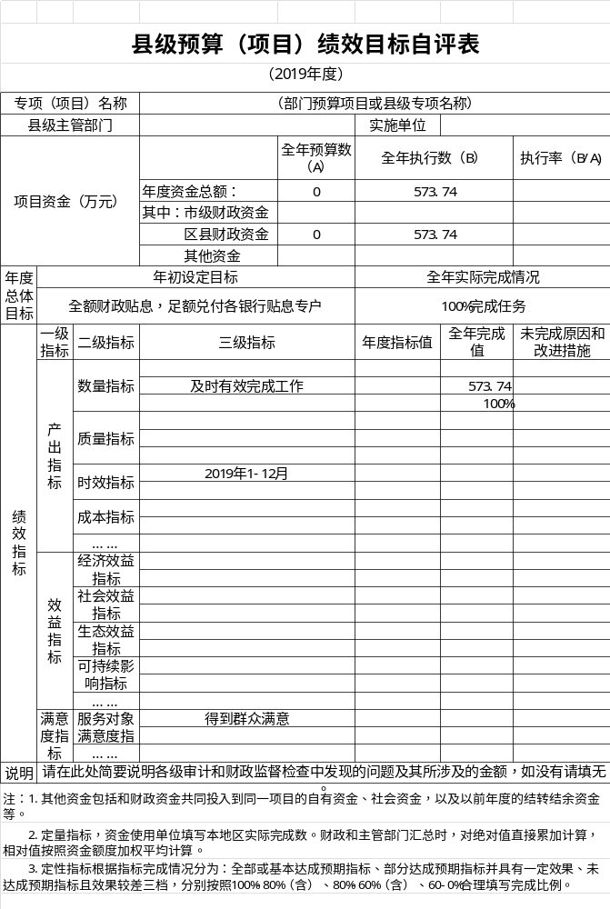

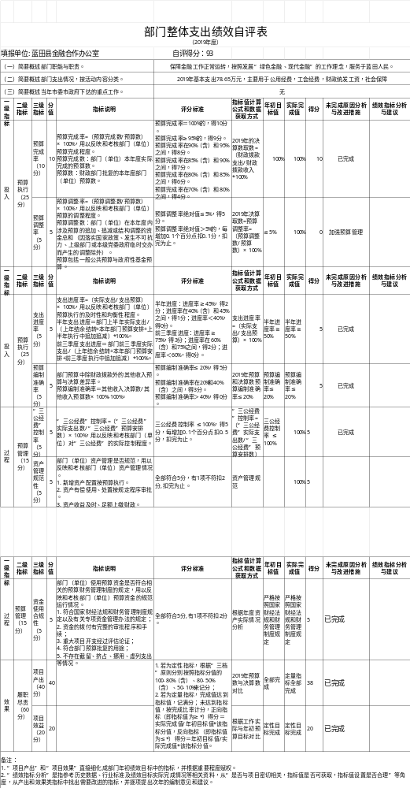

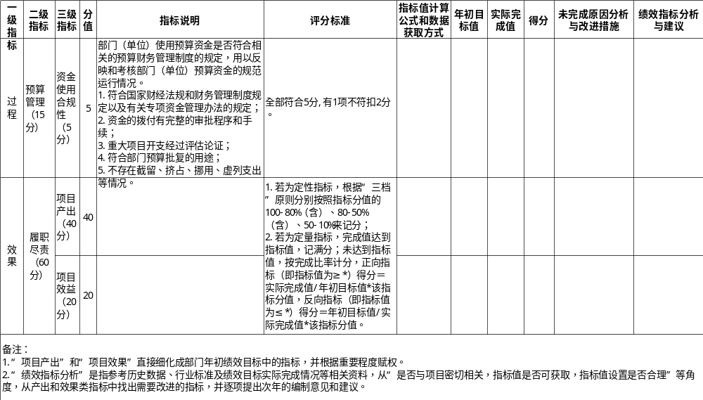

十一、其他重要事项说明
（一）机关运行经费支出情况说明。
2019年度机关运行经费预算为78.29万元，支出决算为78.65万元，完成预算的100.45%。决算数较预算数增加0.36万元，主要原因是人员工资增加。
（二）政府采购支出情况说明。
2019年度本部门无政府采购支出。
（三）国有资产占用及购置情况说明。
截至2019年末，本部门机关及所属单位共有车辆0辆；单价50万元以上的通用设备0台（套）；单价100万元以上的专用设备0台（套）。2019年当年购置车辆0辆；购置单价50万元以上的通用设备0台（套）；购置单价100万元以上的专用设备0台（套）。

- 名词解释
1.基本支出：指为保障机构正常运转、完成日常工作任务而发生的各项支出。
2.项目支出：指单位为完成特定的行政工作任务或事业发展目标所发生的各项支出。
3.“三公”经费：指部门使用一般公共预算财政拨款安排的因公出国（境）费、公务用车购置及运行费和公务接待费支出。
4.财政拨款收入：指本级财政当年拨付的资金。
5.调整预算数：填列经调整后的全年预算数，包括年初预算数和预算调增调减数，即：调整预算数＝年初预算数＋预算调增数－预算调减数。

